**Елтай орта мектебінің «Отбасы – бақыт мекені» атты апталықтың есебі.**

Отбасы күні мерекесіне арналған іс-шаралар жоспарланып, мектепішілік линейкада ашылуы болды. Ал жоспар бойынша барлық іс-шаралар өткізілді. Атап айтатын болсақ: Мектеп кітапханашысы Хаман Б. ұйымдастыруымен «Отбасы өмірдің мәні» атты кітап көрмесі ұйымдастырылды. Мектебімізідң тәлімгері Даниярова Д.Т. басқаруымен « Берік отбасы – адамның сенімді серігі» атты 9-11 сынып оқушылары арасында қабырға газеті шығарылып, әр сынып өз жұмыстарын қорғады. 1-4 сынып оқушылары арасында «Отбасы – бақыт мекені» тақырыбында сурет салып жұмыстар мектеп дәлізінде орналастырылды. Қазақ тілі пән мұғалімдерінің ұйымдастыруымен 5-7 сыныптар арасында «Отбасы – бақыт мекені» атты шығарма жазылды. 2018 жылдың 13-қыркүйек күні мектеп әкімшілігінің ұйымдастыруымен «ХХІ ҒАСЫРДАҒЫ ҚАЗАҚСТАНДЫҚ АТА-АНА: өз балаңа үлгі бол» атты ата-аналар конференциясы ұйымдастырылды. Ал дене шынықтыру пәні мұғалімдерінің ұйымдастыруымен отбасылық эстафеталық ойын ұйымдастырылып өткізілді.

1-11 сыныптар арасында «Отбасы – рухани жаңғырту негізі» тақырыбында сынып сағаттары өткізілді.

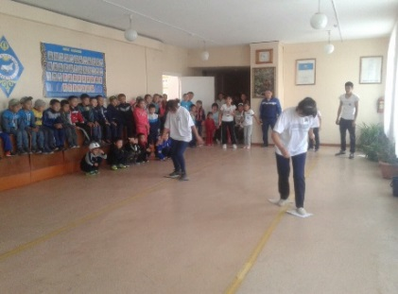 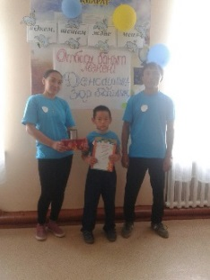 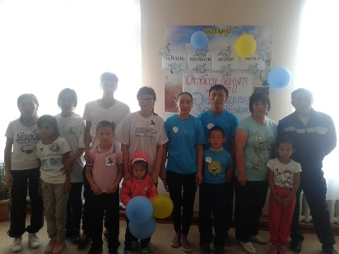

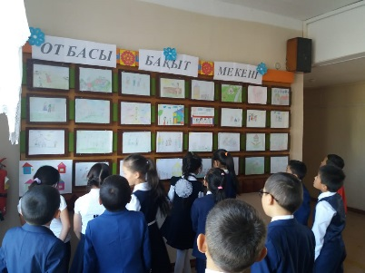 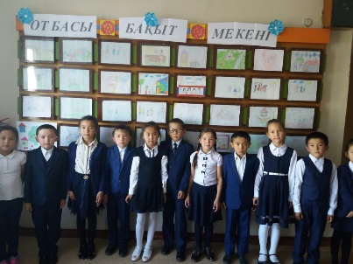 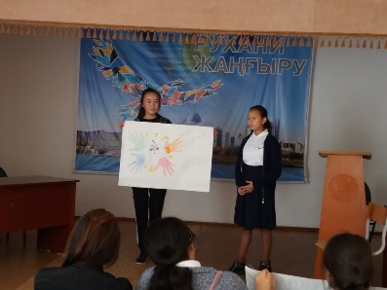

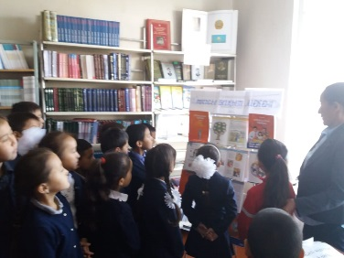 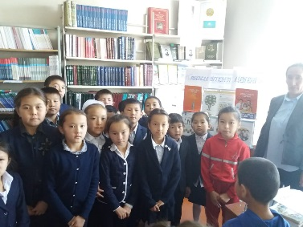

Мектеп директоры: Шахатова Ж.К.

Орындаған: Аймихан М.

Тел: 31-1-26